
LES MISSIONS
Le SSIAD de Ligny en Barrois, créé en 1988 est un service de soins infirmiers à domicile pour personnes âgées dépendantes de plus de 60 ans et /ou handicapées. Le service possède actuellement une capacité d'accueil de 45 places pour personnes âgées et 1 place pour personne handicapée.
Le service de soins à domicile vise à instaurer sur prescription médicale des prestations de soins infirmiers auprès de personnes âgées de plus de 60 ans malades ou dépendants, d’adultes de moins de 60 ans présentant un handicap ou de personnes adultes de moins de 60 ans atteints de maladies chroniques. (Décret N° 2004-613 du 25 juin 2004):
Notre mission première est de favoriser le maintien à domicile. Pour cela, le SSIAD organise et coordonne :
- Des soins d'hygiène et de confort réalisés par des aides-soignantes diplômées.
- Des soins techniques infirmiers assurés par les infirmiers libéraux avec lesquels le service a signé une convention.
- Soins relationnels.
NOS OBJECTIFS

Au-delà de la prescription de soins, le service s’inscrit dans une logique de promotion de la santé. Il appréhende le champ de la santé comme une notion relative au bien être des personnes et il s’attache à valoriser l’environnement et les besoins de ces personnes.
- Éviter l'hospitalisation lors de la phase aigüe d'une affection pouvant être traitée à domicile.
- Faciliter le retour à domicile à la suite d’une hospitalisation.
- Prévenir ou retarder l'aggravation de l'état de santé des personnes et leur admission dans un service de soins de longue durée ou dans un établissement d'hébergement pour personnes âgées.
- Accompagner les personnes en fin de vie à domicile.
- Proposer l'intervention de différents partenaires afin d'améliorer la prise en charge pour le maintien à domicile (aides à domicile, téléalarme…).
- Aider et soutenir les aidants naturels.



L’HACCP est une méthode de travail qui vise à identifier, évaluer et maîtriser les dangers significatifs au regard de la sécurité des aliments.
3 classes de dangers pour la sécurité des aliments sont prises en compte :
- Les dangers biologiques (bactéries, virus…)
- Les dangers physiques (bois, fer, verre…)
BOVIOLLE | CHANTERAINE | GERY
GIVRAUVAL | GUERPONT | HEVILLIERS
LIGNY EN BARROIS | LOISEY/CULEY | LONGEAUX
MAULAN | MENAUCOURT | MORLAINCOURT
NAIX AUX FORGES | NANCOIS LE GRAND | NANCOIS SUR ORNAIN
NANT LE GRAND | NANT LE PETIT | NANTOIS
OEY | SAINT AMAND SUR ORNAIN | SALMAGNE
SILMONT | TANNOIS | TRONVILLE EN BARROIS
VELAINES | VILLERS LE SEC | WILLERONCOURT

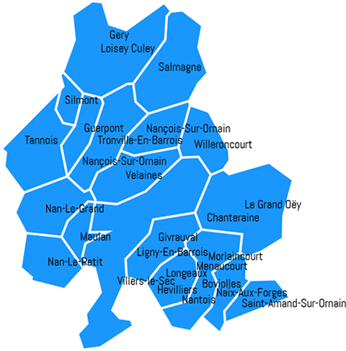

ZONE D’INTERVENTION

LA RESTAURATION

EQUIPE
Une infirmière coordinatrice
  - Elle exerce sous l’autorité du directeur de l’EHPAD de Ligny en barrois.
  - L’IDE coordinatrice est responsable de la qualité des soins et veuille à la coordination des différents intervenants.
  - Elle assure l’encadrement de l’équipe soignante.
  - Elle élabore avec l’équipe le projet de soins personnalisé des patients.
  - Collabore avec les différents partenaires du territoire.
- De 17 aides-soignantes Diplômées d'Etat.
  - Elles travaillent en collaboration et sous la responsabilité de l’IDE Coordinatrice, dans le cadre du rôle propre infirmier.
  - Elle assure la prise en charge des patients à domicile en participant à la mise en place d’une démarche individualisée.
  - Elle met en œuvre des compétences de soins ainsi qu’un savoir-faire relationnel qui s’appuie sur des valeurs humaines au service des personnes fragilisées.
Le SSIAD bénéficie également de l’intervention des personnels paramédicaux, tel que la psychologue, la diététicienne et de l’ergothérapeute de l’établissement, afin de proposer une prise en charge globale et adaptées aux patients
EQUIPE

Le partenariat
- Le SSIAD s’appuie sur un réseau de partenaires locaux et départementaux :
- Institutionnels : ARS, CRAM, CPAM.
- Médecins traitants.
- Assistantes Sociales des structures de soins et structure sanitaire et sociale.
- Infirmières libérales.
- Professionnels paramédicaux (kinésithérapeutes, ergothérapeutes …).
- Assistantes sociales de la direction de la solidarité du conseil général de la Meuse.
- Réseaux et associations : Réseau Age et Santé, CLIC, ILCG, ALMA, Alzheimer 55.
- Hospitalisation à domicile.
- Equipe mobile de psycho gériatrie (CHS FAINS VEEL).
- IFSI, IFAS et Lycée Professionnel.
- Famille et voisins.

PRISE EN CHARGE PERSONNALISÉE
PRISE EN CHARGE PERSONNALISÉE

Déroulement de la prise en charge
A l’admission du nouveau patient l’IDE Coordinatrice accompagnée d’une aide-soignante, évalue son état de santé initial en réalisant une série de mesures lui permettant de cibler au mieux les besoins de la personne :
- Évaluation de l’autonomie (grill AGGIR)
- Pesée et mensuration afin de calculer l’indice de masse corporelle (premier signe d’alerte pour une recherche d’un état de dénutrition, suivi si besoin de la prescription d’un bilan biologique spécifique)
- Évaluation de l’état cutané et du risque « escarre » avec l’utilisation de l’échelle de Norton
- Évaluation de la douleur à l’aide de l’échelle numérique simple ou de l’échelle Doloplus
- Le plan de soins individualisé sera élaboré à partir de ces données par l’aide-soignante référente de la personne
Les antécédents, l’histoire de la maladie et les traitements actuels sont transcrits sur le dossier de soins.

Le soignant référent
PRISE EN CHARGE PERSONNALISÉE

Le patient est suivi individuellement par un membre du personnel dénommé « soignant référent » désigné lors de l’admission de la personne
A ce titre, il est l’interlocuteur privilégié de la personne accueillie et de ses proches au sein du service.
Le référent soignant a pour mission d’établir une relation de confiance qui permettra à la personne de s’exprimer sur ses attentes tout en évitant de mauvaises interprétations de la part de l’entourage.
Il recueille l’ensemble des informations nécessaires à la formalisation du projet personnalisé qu’il communiquera à ses collègues lors des réunions d’équipe

L’admission
- Evaluation de la demande par l'IDE coordinatrice (pathologie, urgence, dépendance) et selon les disponibilités des places dans le service.
- Constitution du dossier puis envoi à la Caisse d'Assurance Maladie pour accord de prise en charge par le médecin conseil.
- Formalisation de l'admission par la signature du document individuel de prise en charge (DIPEC) par l'usager et l'infirmière coordinatrice.
PRISE EN CHARGE PERSONNALISÉE

- Il peut être demandé à la personne prise en charge de désigner une personne de confiance (c'est-à-dire une personne qui va accompagner le patient dans son parcours médical, et relaie ses souhaits et ses demandes lorsque qu'il n'est plus capable de le faire).
- De même, l'infirmière coordinatrice pourra s'enquérir des dispositions prises par le patient concernant les directives anticipées (il s'agit d'un écrit traduisant la volonté d'une personne au cas où elle ne pourrait plus s'exprimer sur son état de santé).

Lieu d'intervention
Au domicile ou substitut du domicile de l'usager (hébergement dans une famille d'accueil par exemple).

Financement de la prise en charge
- Prise en charge intégrale du prix de la journée par les Caisses d'Assurance Maladie.
- Prise en charge par le service des frais de soins.
- Prise en charge des factures des infirmiers libéraux (factures adressées directement au service).
PRISE EN CHARGE PERSONNALISÉE

- Prise en charge des soins de pédicure par le service (pour les personnes diabétiques, les personnes souffrant d'insuffisance veineuse ou dans certains cas particuliers).

Fin de la prise en charge
Elle peut résulter :
- D’une modification de l'état de santé de l'usager, ne correspondant plus aux critères de prise en charge du service (orientation vers un circuit de prise en charge adapté à la situation).
- D’un refus de soins ou d'équipement de la part du patient ou de la famille.
- D’une rupture de contrat d'un des deux signataires.
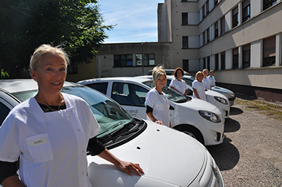

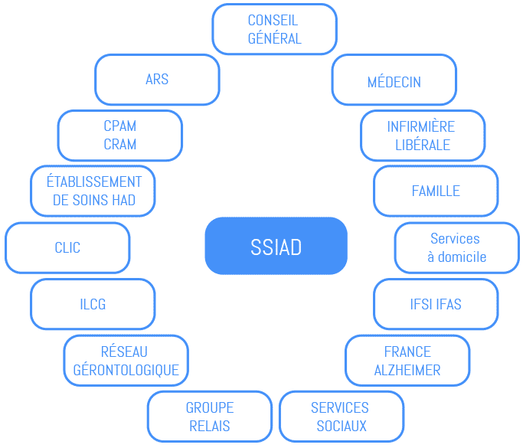
TRAVAIL EN RÉSEAU

GLOSSAIRE :
- CLIC : centre local d’informations et de coordination gérontologique
- ILCG : instance locale de coordination gérontologique
- Réseau gérontologique : réseau de sante du sud meusien (Bar le duc)
- HAD : Hospitalisation à domicile
- GROUPE RELAIS : Groupe de bénévoles assurent une présence régulière auprès de nos ainés
- IFSI IFAS : institut de formation soins infirmiers /aide soignantes

Pour réaliser votre demande de portage de repas ;
à

Si nous sommes en capacité de vous accorder cette

